# Partie I-MAC et ARP

1)Sélectionnez l’outil «Inpect» ( loupe ), cliquez sur PC1et vérifiez que sa «TableARP» est vide.

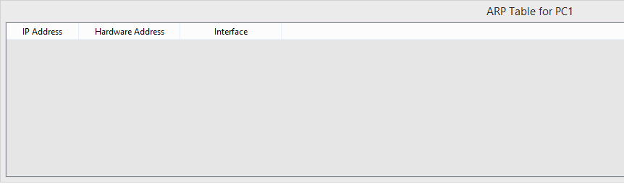

Toujours avec l’inspecteur, cliquez sur le commutateur SW1et affichezsa«TableMAC». Que contient-elle?

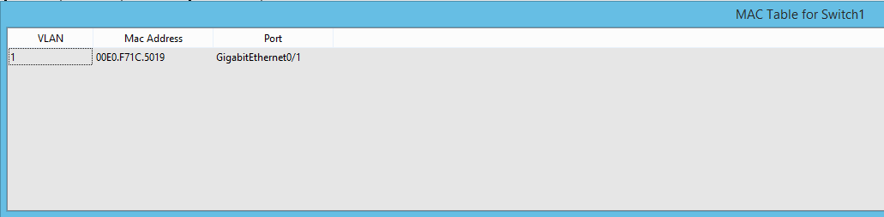

2)Cliquez sur PC1, onglet «Desktop» , choisissez l’outil «Command Prompt» Tapez une commande ping–n 2vers l’adresse IP de PC2et validez

Ping –n 2 172.16.0.2

On voit que le pc1 envoie des paquets ARP a toute les machines presentes sur le réseau. Seule la machine ayant l’adresse ip voulue répond. Le pc1 a donc l’adresse mac du pc2, il peut maintenant envoyé le ping par le biais d’un paquet ICMP.

4)Cliquez sur le petit carré «Info» du paquet ARPpour examiner son contenu. Que représente selon vous l’adresse MACde destination FFFF.FFFF.FFFF?

FFFF.FFFF.FFFF représente l’adresse mac de diffusion parce que le premier paquets ARP va être evoyé a tout le reseau.

5)Cliquez à plusieurs reprise sur le bouton pour suivre l’envoi du paquet ARPet saréponsea)

A qui est diffusé le paquet ARP?

Est-il aussi relayé par les commutateurs?

b)Quel est la seule interface réseau qui «répond» à cette requête ARP?

Quelle est sa réponse(examinez-la) ?

c)Que se passe-t-il ensuite lorsquePC1reçoit la réponse à sa requête ARP?

On voit que le pc1 envoie des paquets ARP a toute les machines présentes sur le réseau, les switches aidant en diffusant le paquet a toute les machines qui leurs sont connectées. Seule la machine ayant son adresse ip égale a l’adresse de destination répond. Elle répond en envoyant son adresse physique au pc1. Le pc1 a donc l’adresse mac du pc2, il peut maintenant envoyer le ping par le biais d’un paquet ICMP.

6) Continuez à cliquer sur pour suivre le 1erpaquet ICMP envoyé par PC1 jusqu’à réception des a réponse.

a). Par quel type de paquet PC2répond-il à cet ICMP Echo reply de PC1? recherchez dans le cours.

b) Comment PC2 connait-il les adresses IP et MAC de PC1pour lui répondre ?

Le pc2 renvoie la requête a pc1 par le même type de paquets : le paquet ICMP.

Pc2 connait les adresse ip et mac de pc1 par ce que en envoyant la requête arp au début, pc1 a mis ses coordonnées (ip et mac dedans). Pc2 a donc ajouté pc1 a sa table arp et a donc ses coordonnées. Pc2 peut donc envoyer des paquets a pc1.

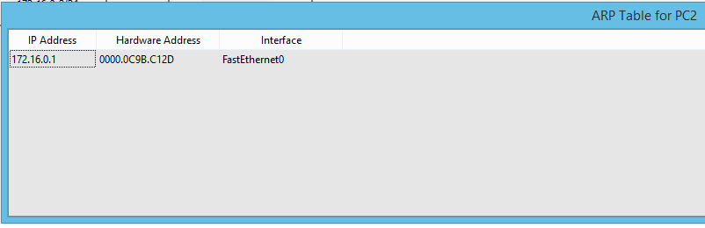

Table Arp de pc2 ou l’on voit qu’il associe l’ip de pc1 avec l’adresse mac de pc1.

7)a)Sélectionnez l’outil «Inpect» ( loupe ), cliquez sur PC1et examinez sa «Table ARP»

Commentez la valeur observé

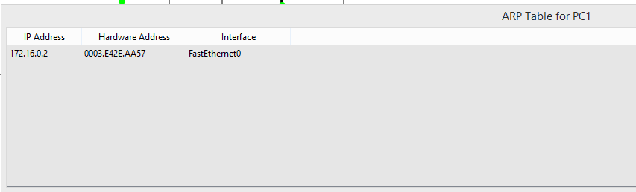

On voit que pc1 a retenu les coordonnées de pc2 pour pouvoir lui envoyer des paquets plus tard sans avoir à envoyer des paquets arp a tout le réseau pour connaitre l’adresse mac du destinataire.

b) Toujours avec l’inspecteur, cliquez sur le commutateur Switch1 et examinez sa «TableMAC». A quoi correspondent les nouvelles valeurs observées? Comment le commutateur les a-t-il apprises

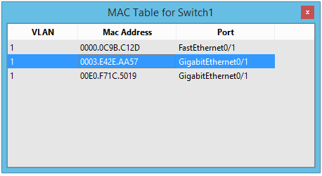

Les nouvelles valeurs apartiennent a pc1, pc2 et le switch2

c)Examinez et commentez de même les valeurs observées de la «TableMAC» du commutateur Switch2

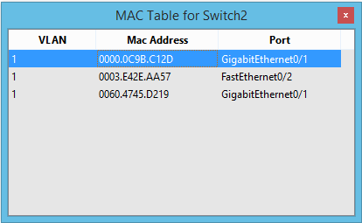

De même manière, le switch 2 a les valeurs de pc1, pc2 et du switch1.

8)Cliquez de nouveau sur pour suivre le 2ème paquet ICMP envoyé parPC1 et sa réponse.

a) Que se passe-t-il cette fois ci? Pourquoi n’y a-t-il pas eu d’envoi de requête ARP?

b)Comment les paquets ICMP Echo request et ICMP Echo reply trouvent-ils leurs chemins vers leurs destinations ?

Il n’y a pas eut de requête arp pour le deuxième paquet parce que les terminaux avait déjà enregisté les coordonées de chacun pour pouvoir envoyer directement les paquets sans avoir a renvoyer les requête arp.

Ils connaissent leur chemin parce que chaque élément du réseau a compléter ses tables pour enregistrer les coordonnées des autres éléments.